子計畫四: 宜蘭育才國小學106學年度辦理
「學校運用資源整合」成果報告書
壹、量之分析：
一、106學年度教育部國民及學前教育署補助實施戶外教育計畫成果績效表
直轄市、縣(市)： 宜蘭縣 ；期程：106年8月至107年7月
(四)學校實施戶外教育費用(子計畫四)
月份 | 計畫/活動/研習名稱 | 地點 | 對象 | 人數 | 執行經費（元）
4 | 勝洋水草、員山生態館  環境之旅 | 勝洋水草、員山生態館 | 育才國小  中高年級師生 | 150 | 30,000

二、教材研發：
課程架構：勝洋水草、員山生態館環境之旅→1、情境體驗(讀萬卷書不如行萬里路)→2、自然觀察(藉由實地觀察更能深化記憶及增進學習效果)→3、人文探索(藉由參觀及專業人員的解說及導覽豐富學生本土之人文素養)→4、自我導向學習(藉由鄉土參訪過程，學生能主動學習、發掘問題)→5、建立學習歷程檔案(透過學習單、遊覽過程等多元方式的敘寫來建立學生鄉土學習歷程檔案)
- 活動設計
- 準備活動：專人解說與導覽讓學童透過自然步行與觀察，親身融入宜蘭自然環境中，並感受其中的氛圍與建立環保意識知性之旅。
(二)發展活動：
生態瓶DIY：自己動手做，了解水生動植物的生態-火山蝦生態瓶DIY，大家親手做，帶回去自己照顧它，讓學生體驗生命的可貴及愛惜環境生態，才能讓人類與動植物好好地在地球共生。

貳、質之分析

一、活動辦理之課程內涵與成效
主題名稱：蘭陽「水」旅行
一、戶外教學景點概說 |  |  |  |  |  |  |  | 二、學習目標 |  |  |  | 三、成效
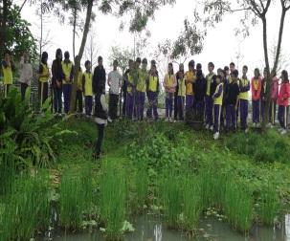 |  |  | 勝洋水草場經過多年的努力栽培水草，經營者體會到台灣近年來環境的破壞，使得常見的水草漸漸稀少，若不收集種源、復育，恐將會絕跡。因此，勝洋水草場一方面復育台灣的水草，一方面也積極學  水生植物的相關知識。 |  |  |  |  | 一、認識不同的水域環境有不同的水生生物。  二、察覺水生生物生存所需要的環境條件。  三、察覺水域環境中有各種不同的水生植物，其形態與生長方式各有不同。  四、能藉由親近自然，進而關懷自然與生命。 |  |  |  | 一、育”教於樂，“才”能讓學生親近自然，喜愛自然，進而達成保護環境教育目標。  二、藉由各項體驗活動的解說與實際操作，讓學生了解自然環境與生態保育的重要性。  三、走出教室，體驗大自然，透過各種自然體驗活動，提昇學生之環保觀念，進而身體力行各項環保措施。
- 課程資訊
場域類型 | 觀光工廠 |  |  | 休閒農場 | 蘭博家族 | 文教社政 |  |  | 人文歷史 |  | 自然景點 |  |  |  | 遊憩教室
場域類型 |  |  |  | ●
場域類型 | 美食特產 |  |  | 生態步道
鄉鎮別 | 頭城鎮 |  |  | 礁溪鄉 | 壯圍鄉 | 宜蘭市 |  |  | 員山鄉 |  | 五結鄉 |  |  |  | 羅東鎮
鄉鎮別 |  |  |  |  |  | ●
鄉鎮別 | 三星鄉 |  |  | 大同鄉 | 冬山鄉 | 蘇澳鎮 |  |  | 南澳鄉
年段 | ㄧ年級 |  |  | 二年級 | 三年級 | 四年級 |  |  | 五年級 |  | 六年級
年段 |  |  |  |  | ● | ● |  |  | ● |  | ●
年段 | 七年級 |  |  | 八年級 | 九年級
融入領域 | 語文 |  |  | 數學 | 自然與生活科技 | 社會 |  |  | 藝術與人文 |  | 健康與體育 |  |  |  | 綜合
融入領域 |  |  |  |  | ● |  |  |  |  |  |  |  |  |  | ●
五、教材內容
教材內容  活動別 |  | 教學活動說明 |  |  |  |  |  |  |  | 教學  時間 |  |  |  | 參考資料
- 水草神農氏  - 生態瓶DIY |  | 活動一、水草神農氏  【準備活動】  農場：備妥水族箱、沉水性生植物(水蘊草)、漂浮性生植物(布袋蓮、水浮蓉)、挺水性生植物(荷花、茭白筍)、沉水性生植物(水蘊草)、放大鏡、小刀、教學輔助VCD  學生：筆記本、筆、放大鏡  【發展活動】  - 農場展示水性水生植物，引導學生觀察其外形和構造有哪些相似的地方。  - 農場指導學生操作試驗，改變水族箱中的水量、用手輕撥水族箱中的水，並將水生植物拿出水面，察覺沉水性水生植物的莖、葉很柔軟，可以適應不同的水位和水流。  - 農場展示漂浮性水生植物，引導學生觀察其外形和構造有哪些相似的地方。  農場引導學生操作試驗，將漂浮性水生植物壓入水中、擠壓並切開植物體來觀察，察覺漂浮性水生植物的根通常都長在水中，可以順水漂流，葉柄或植物體中有許多氣洞，而且葉大多不沾水，使它們可以漂浮在水上。  - 農場引導學生觀察挺水性水生植物的外形與構造。  - 農場指導學生操作試驗，在植物葉面上滴水、橫切、縱切葉柄觀察，發現挺水性水生植物的葉片通常都不沾水、葉柄或莖具有氣洞，使它們可以在水中生活。  - 農場引導學生歸納，水生植物的特殊構造與適應水中生活有關。  【綜合活動】 指導學生完成學習單一、二、三。  活動二、生態瓶DIY  【準備活動】  農場主：  生態瓶展示版、養生奶瓶、水草、小蝦、硝化菌  學生：筆記本、筆  【發展活動】  - 農場主人：以生態瓶展示版解說什麼是生態瓶？(水草在光合作用下增長藻類；小蝦吃藻類得以維生；消化菌將蝦子的排泄物分解成為水草的養分。這三種生物體在這封閉的系統內形成一共生自足的「微型世界」。)  - 由農場主人示範，學生跟著做。  ※製作步驟：  1.加入細砂。2.洗淨細砂與空瓶。3.放入水草。  4.放入小蝦必須用小漏斗將小蝦滑入。5.滴入硝化菌。  6.旋緊瓶蓋。7.將支撐木的邊緣磨平修邊。8.完成後直立式或橫放皆可。 |  |  |  |  |  |  |  | 100分 |  |  |  | 1.沉水性生植物、漂浮性生植物、  挺水性生植物、沉水性生植物。  2.生態瓶展  示版
六、學習資源
(一)育才國小校本課程http://blog.ilc.edu.tw/blog/blog/28770/post/82301/509185
(二) 勝洋休閒農場Facebook https://www.facebook.com/sy039222487?fref=ts
七、連絡資訊
單位名稱 | 聯絡人 |  | 電話 |  |  |  | 開放時間 |  |  |  |  |  | 收費明細
勝洋水草 | 徐小姐 |  | 039222487＃34 |  |  |  | 體驗時間：09：00-17：00 |  |  |  |  |  | 每人150-250元

二、過程檢討

學生及家長騎乘腳踏車過程需要多一些交通管制老師協助，讓騎車腳踏車參加的人會比較安心。

三、問題解決策略

選擇車輛較少的路段，雖然車程時間比較久但可以減少交通管制人力，將人力放置重要路口。

四、成員滿意度調查方式或問卷樣本

利用教學運用回饋表讓各班導師填寫

五、滿意度相關統計

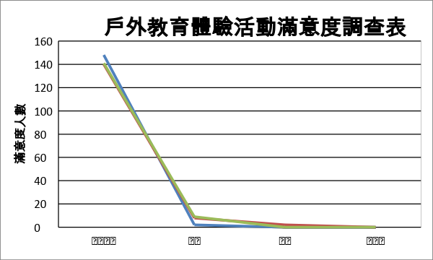

六、活動照片
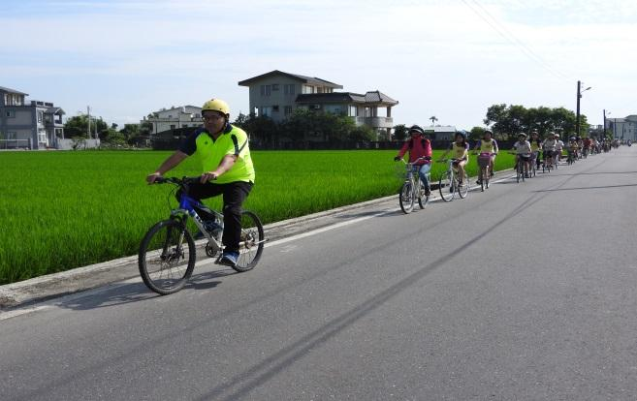 | 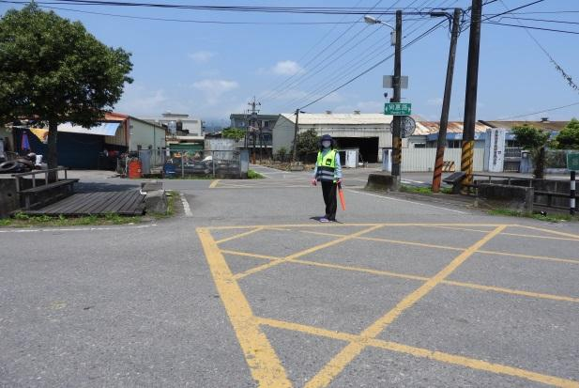
利用騎乘腳踏車參與戶外教育 | 由學校行政人員擔任交管人員
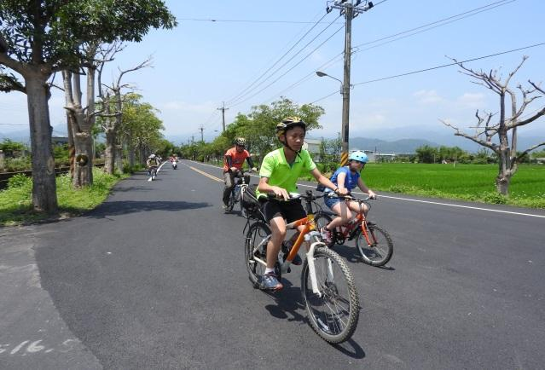 | 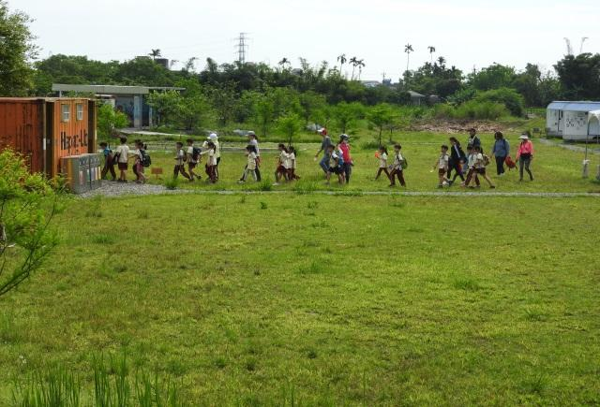
學生及老師有秩序騎乘腳踏車 | 分組解說勝洋水草場域
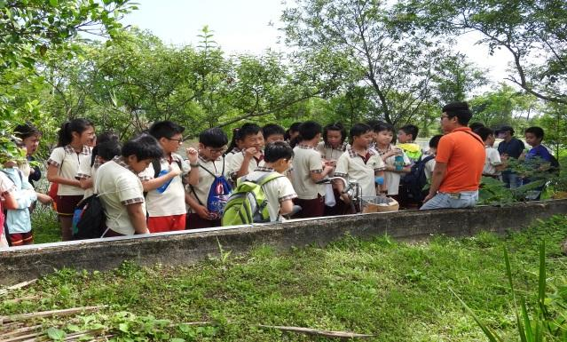 | 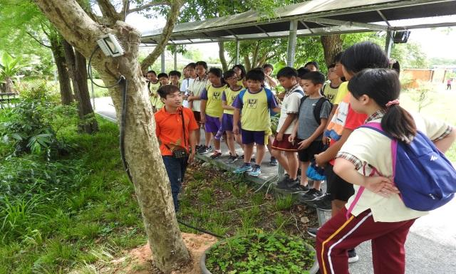
勝洋水草體驗戶外教育解說員介紹園區 | 勝洋水草學生觀察鳥類
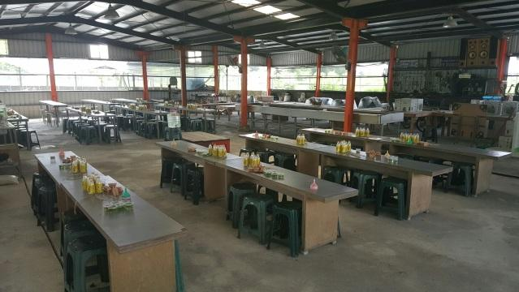 | 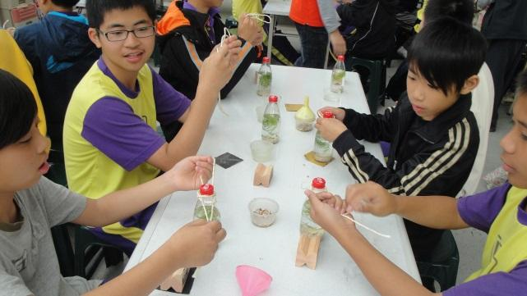
生態瓶DIY準備場域 | 學生生態瓶DIY體驗

水草謎語
班級： 年 班 姓名：
生在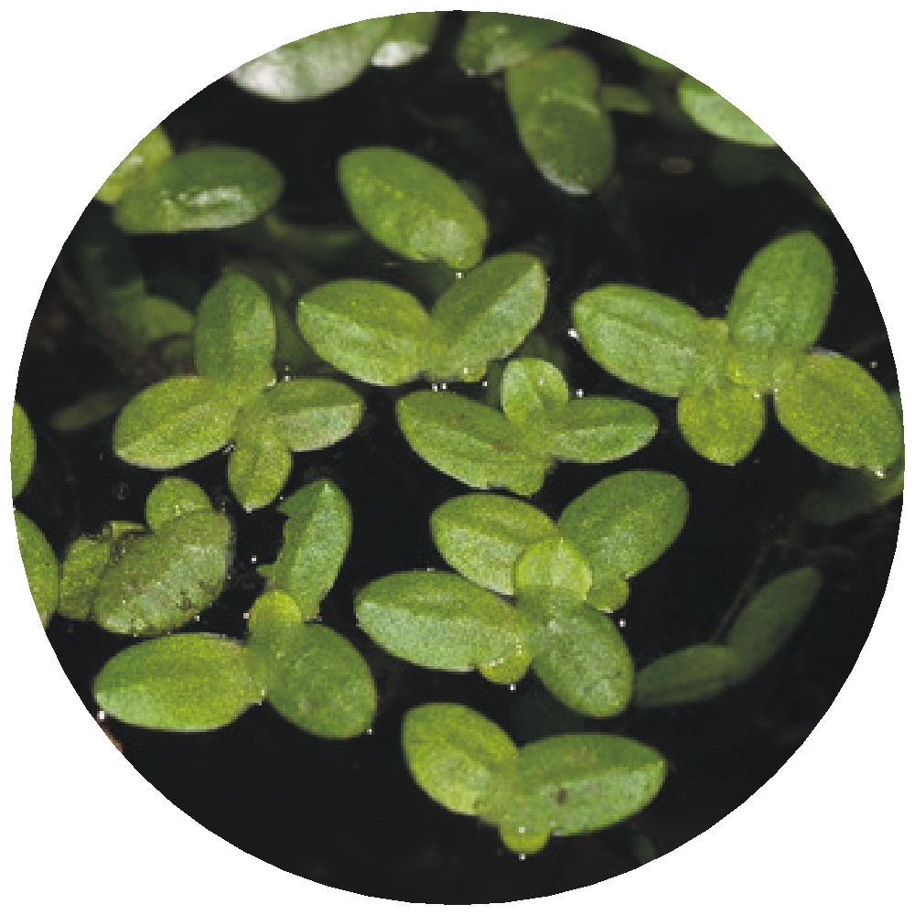



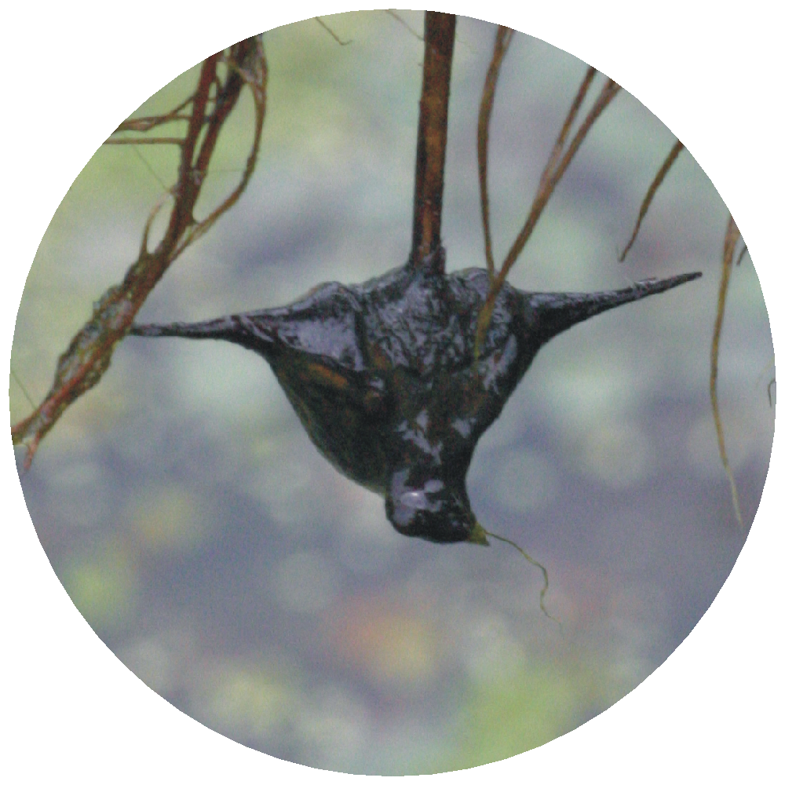

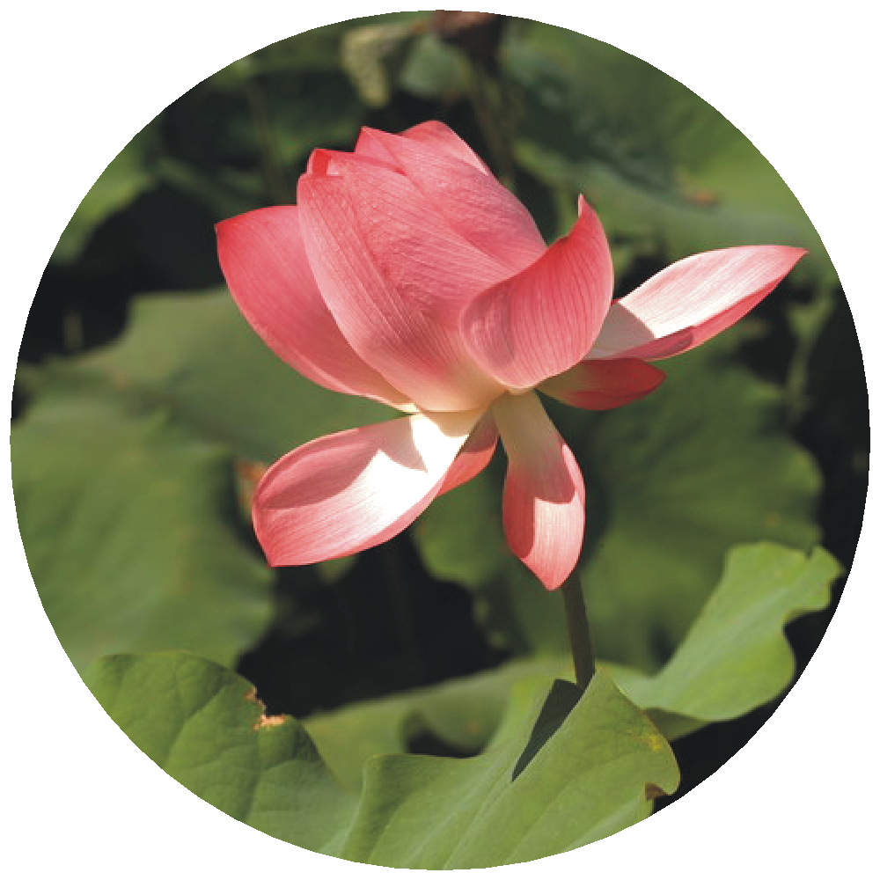

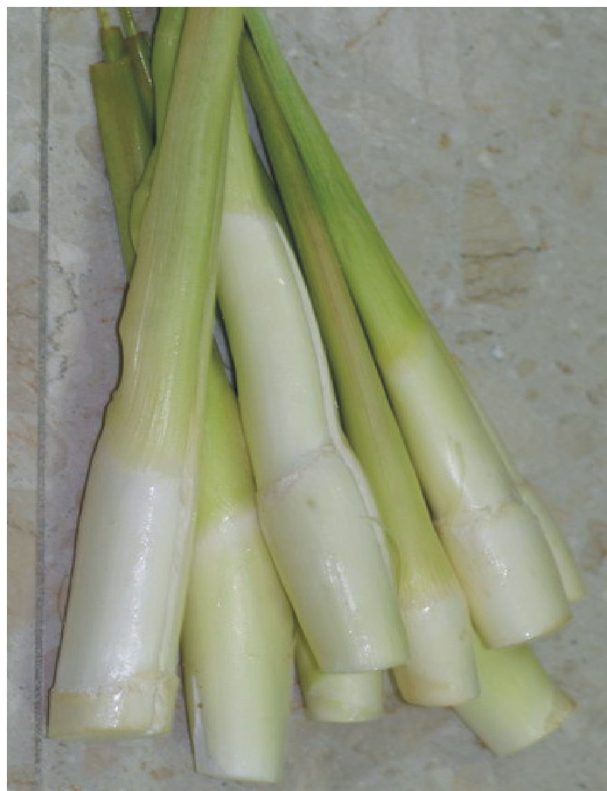

水生植物的秘密(一)
班級： 年 班 姓名：
❀下列有關外形特徵和生長方式的敘述，分別形容哪一種水生植物呢？請連連看。
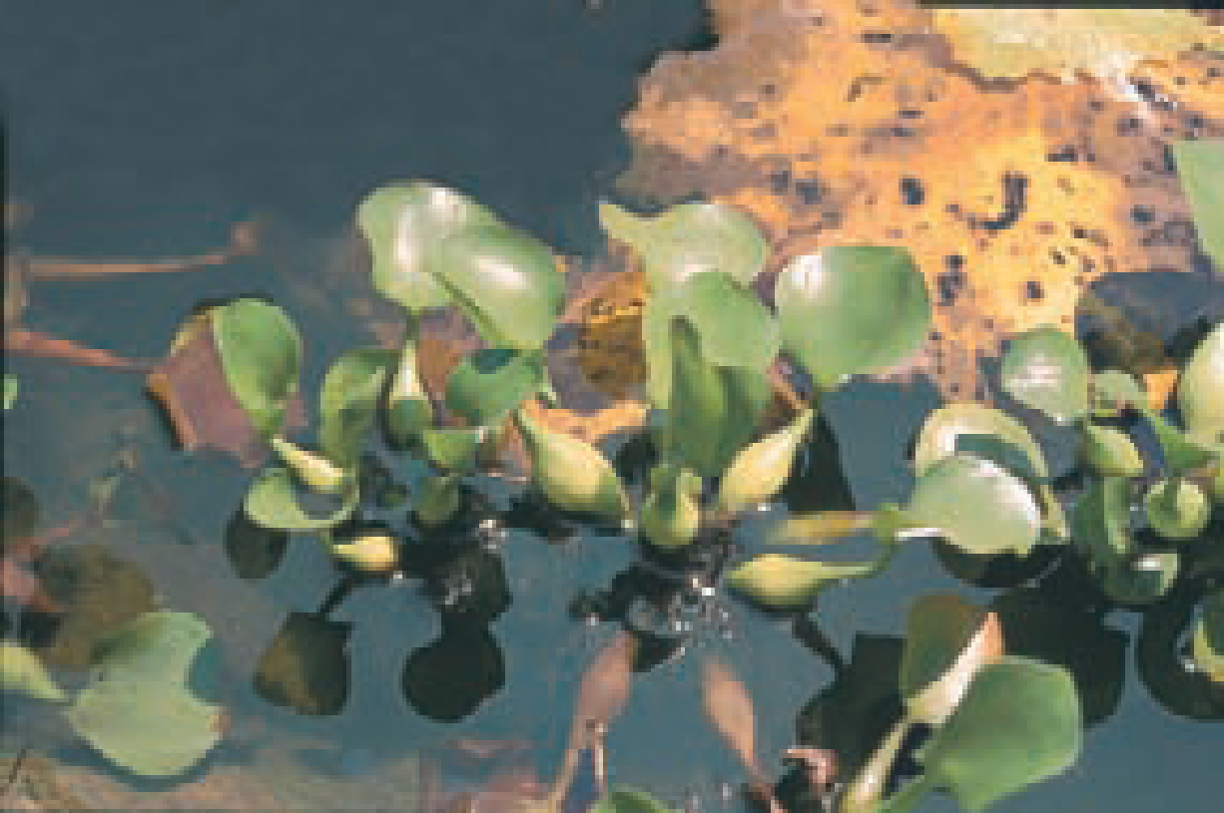

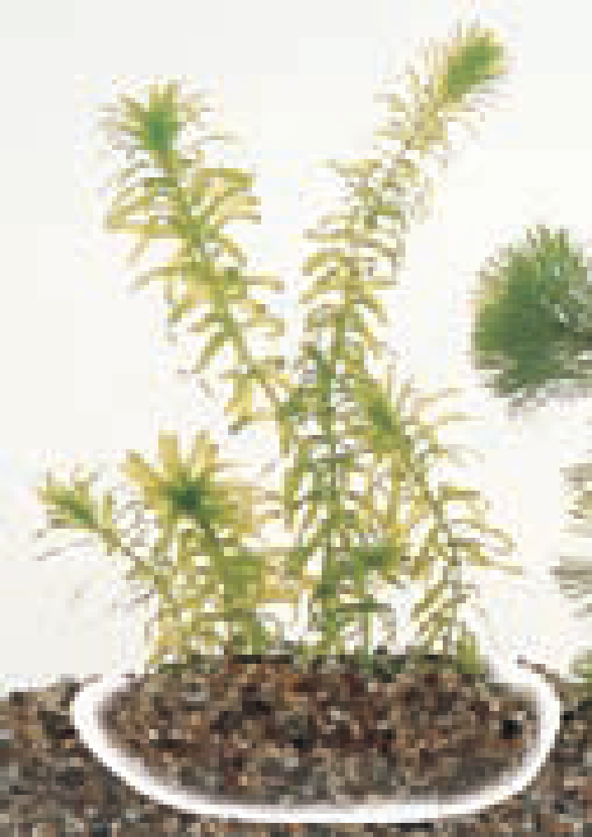

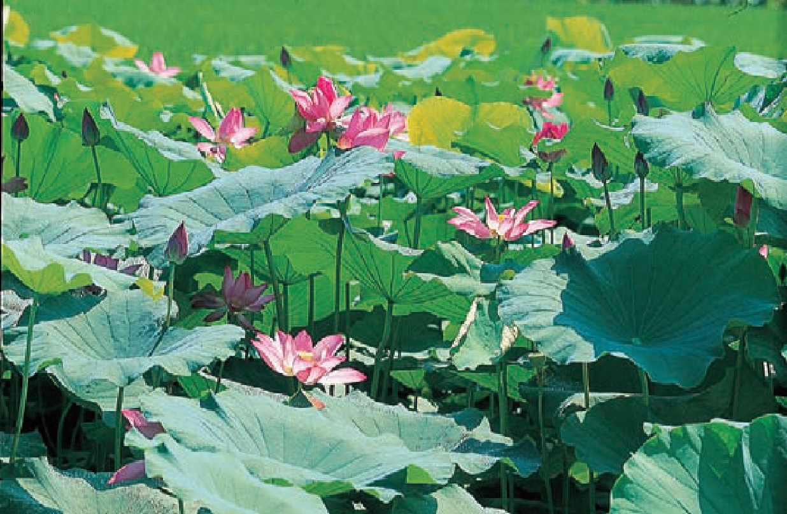

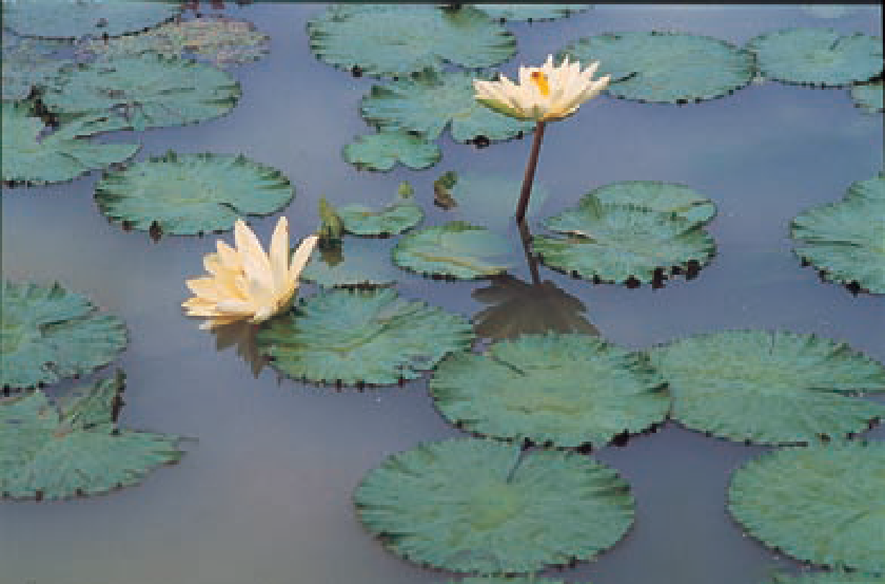

水生植物的秘密(二)
班級： 年 班 姓名：
❀請將觀察和試驗水生植物的結果記錄下來，並在⬜中打✓。

※我觀察沉水性的水生植物是：

根生長在哪裡？ | □浮在水中  □固定在土裡
用手在水中撥動，看看莖葉會怎樣？ | □莖、葉在水中固定不動。  □莖、葉柔軟，會隨水流擺動。
降低水面，看看莖葉會怎樣？ | □莖、葉挺出水面生長。  □莖、葉隨水位改變而下彎。
根生長在哪裡？ | □浮在水中  □固定在土裡
把它壓入水中再放手，看看會怎樣？ | □會沉到水底  □會浮上水面
看看葉子的表面和內部各有什神麼特殊的構造？ | □葉子表面有細毛  □葉柄裡有許多氣孔

宜蘭縣 106年學年度校外教學資源整合案－教學運用回饋表
辦理  學校 | 宜蘭縣 育才國小 |  |  |  |  |  | 教學者 | 游曉君、鍾淑香
實施  年級 | 四~六 | 班級數 | 4 | 參加人數 |  | 150 | 教學日期 | 107.04.23
運用路線主題 | 勝洋水草 |  |  |  |  |  | 回饋日期 | 107.04.24
回饋  向度 | 項目內容＆建議 |  |  |  | 是否達成 |  | 反思與回饋
1、行前規劃與教育 | 1.教學計畫擬定及事前與行政、家長或講師人員充分溝通 |  |  |  | ☑完全達到  □部份達到  □未達到 |  | 事前由組長到現場勘察路線及確認教學行程，與講師溝通教學流程，擬定好計畫，並與導師說明整個流程。
1、行前規劃與教育 | 2.提供活動手冊  （包含課程目標、行程、活動方式或講義等） |  |  |  | ☑完全達到  □部份達到  □未達到 |  | 事前由導師向學生說明校外教學的目的地，並且上網搜尋該網站，讓學生充分了解此次的行程、活動方式。
1、行前規劃與教育 | 3.指導學生做事前準備（含先備知識、學習目標說明及引起動機等） |  |  |  | ☑完全達到  □部份達到  □未達到 |  | 請學生上網搜尋該網站，老師介紹各種傳統工藝展覽以吸引學生學習的興趣。
1、行前規劃與教育 | 4.路線場勘及安全評估 |  |  |  | ☑完全達到  □部份達到  □未達到 |  | 已由行政人員先做路線勘察，已確認完全的安全無虞。
2.教學設計與實施 | 1.教學設計之多樣性及與 課程之連結性 |  |  |  | ☑完全達到  □部份達到  □未達到 |  | 課程有騎乘腳踏車，水生動植物介紹，現場DIY生態瓶，學生體驗活動等多樣性教學活動。
2.教學設計與實施 | 2.鼓勵學生多觀察、多思考、並提出個人觀感與疑惑 |  |  |  | ☑完全達到  □部份達到  □未達到 |  | 認識水生動植物，學生收穫良多。現場傳DIY生態瓶，真實體驗自己製作，自己完成作品的成就感。
2.教學設計與實施 | 3.真實教學與原教學規劃或設計之相符性 |  |  |  | ☑完全達到  □部份達到  □未達到 |  | 活動流程完全的在規劃中，時間掌控得剛剛好，和原設計相符性高。
2.教學設計與實施 | 4.充分運用場域資源，真實接觸體驗，培養與環境的友善互動 |  |  |  | ☑完全達到  □部份達到  □未達到 |  | 園區內的資源都有體驗及使用，發揮到恰到好處。
2.教學設計與實施 | 5.安排課程觀察員，提升  課程品質 |  |  |  | ☑完全達到  □部份達到  □未達到 |  | 由教學組長一同參加，並適時回饋教學不足之處，以達到課程品質的保證。
3.場域服務與支援 | 1.專業及充足師資提供  （如：專業性與教育性、  師資與學生數比例是否  合宜） |  |  |  | ☑完全達到  □部份達到  □未達到 |  | 每個年級都有一位導覽老師，講師對學生講解園區水中動植物，DIY生態瓶製作、釣魚體驗等等。
3.場域服務與支援 | 2.充足之教學資源提供 |  |  |  | ☑完全達到  □部份達到  □未達到 |  | 講解時各種器材都有準備，具有充足的教學資源。
3.場域服務與支援 | 3.適宜之場域空間與動線規劃 |  |  |  | □完全達到  ☑部份達到  □未達到 |  | 活動空間多，有遮雨處，可以不用淋雨，更可以參觀以前傳統工藝展覽的，但入園人數過多有些展場必須等待多一些時間。
3.場域服務與支援 | 4.多樣化的學習活動安排 |  |  |  | ☑完全達到  □部份達到  □未達到 |  | 學習活動多為靜態，聽解說其觀察動植物，有動態DIY的製作，可說是活動多樣性。
4.學習評量與回饋 | 1.針對課程觀察結果及師  學的回饋意見，進行回  顧檢討 |  |  |  | ☑完全達到  □部份達到  □未達到 |  | 活動流程流暢，學生滿意度高。
4.學習評量與回饋 | 2.預期學習目標達成狀況 |  |  |  | ☑完全達到  □部份達到  □未達到 |  | 與園區互動良好，認識水中動植物，觀賞精美的生態瓶商品。
4.學習評量與回饋 | 3.藉各種方式引導學生做  意義連結與同儕分享  （小組分組、心得寫作與  發表等） |  |  |  | ☑完全達到  □部份達到  □未達到 |  | 請學生細心觀察，並且做心得寫作，然後將學習單分享給所有同學。
5.學習記錄 與成果 | 條列式說明並以附件方式羅列於後 |  |  |  | 如附件圖片說明
6.其他建議事項 | （其他對本次教學規劃與實施建議） |  |  |  | 勝洋水草適合利用夏季來體驗比較有適合，因為可以參與戲水體驗，但注意蚊蟲。

優質校外教學活動檢核表
學校名稱： 宜蘭縣育才國民小學 填表日期： 107.04.24
檢核項目 | 檢核細項 | 達成情形  (擇一勾選) |  |  | 備註：指標補充說明 | 學校依計畫補充並說明活動特色
檢核項目 | 檢核細項 | 已達成 | 部分達成 | 未達成 | 備註：指標補充說明 | 學校依計畫補充並說明活動特色
教學目標  擬定 | - 可運用場域資源，以達成領域教學目標 | ✓ |  |  | 指非單純遊樂式的活動，可連結場域資源和領域教學目標，以深化領域學習內涵。 | 1. 豐富環境體驗及學習經驗，拓展學童學習視野。  2. 了解員山鄉當地的產業，以增進學生對家鄉的珍惜。  3. 學習到水中動植物如何分辨，並培養學生日常生活的觀察力。
教學目標  擬定 | - 可促進學生和環境連結，擴展學習經驗 | ✓ |  |  | 不受限於課堂教學，讓學生由對環境之體驗，進而拓展視野及學習經驗。
教學目標  擬定 | - 教學目標多元且具多面向(包含感受、探索、體驗、操作、理解…等) | ✓ |  |  | 教學目標有不同面向、層次之設計，如感官經驗、概念學習、問題解決及價值觀養成等，讓學生學習多元能力。
教學目標  擬定 | - 建立學生和環境友善的關係 | ✓ |  |  | 運用場域資源特色，提昇學生和環境良性互動的強度，例如：感受自然與人文的美、敬畏自然力量、關懷生命、願為守護環境而行動。
教學目標  擬定 | - 建立學生和他人友善互動關係 | ✓ |  |  | 透過課程學習尊重不同觀點與文化差異，願意協助、服務他人，也願意接受協助。
課程方案規劃 | - 有系統的課程主軸架構，避免零碎分散的活動行程。 | ✓ |  |  | 充分運用及配合場域資源特性，以核心議題或領域關鍵概念為主軸，引導學生深入體驗與探索。 | - 課程有休閒農場環境介紹，水生植物介紹，現場DIY生態瓶、釣魚體驗，學生體驗活動等多樣性教學活動。  - 休閒農場內的資源都有體驗及使用，發揮到恰到好處。
課程方案規劃 | - 以學生為主體的課程規劃，重視啟發而非教導、強調互動而非灌輸。 | ✓ |  |  | 課程的設計可創造美的感受，新奇的情境，引發學生探索的熱忱。
課程方案規劃 | - 課程規劃兼顧穩定和彈性，營造學生多元能力表現的情境和機會。 | ✓ |  |  | 課程設計可引發學生學習興趣、營造學生可表現的情境，並建立其自主學習的自信和喜悅。
課程方案規劃 | - 結合場域資源特色，透過多樣化的活動（觀察、體驗、探究、調查…），引導學生主動學習。 | ✓ |  |  | 鼓勵學生主動蒐集場域資訊，對場域特性有整體性之瞭解，不是片斷的認識。
課程方案規劃 | - 以小組合作方式進行活動，強化同儕互動機會，並且讓每個人都有展現的空間。 | ✓
場域選擇及安全  準備 | - 具備學習資源的場域，如：自然生態場域、歷史文化館所、藝文展覽、地方產業活動…等。 | ✓ |  |  |  | - 講師對於園區生態知識豐富，對學生實做指導詳細，學生容易學習。  - 活動空間可，有遮雨處，可以不用淋雨，但下雨時戶外體驗部分會受限。
場域選擇及安全  準備 | - 軟硬體設計應與學生背景或學習經驗、關切事物、生活模式產生連結。 |  | ✓
場域選擇及安全  準備 | - 各項設施與設計具當地特色，或具綠能設計、趣味性、知性、美學、人文與教育之意涵。 | ✓
場域選擇及安全  準備 | - 軟硬體的規劃、設計與管理制度，能以人身安全為優先考量。 |  | ✓
場域選擇及安全  準備 | - 完成活動場域和路線的安全評估，以及緊急事件處理和應變的準備。 | ✓

承辦人核章： 處室主任核章： 校長核章：

